**THỰC HÀNH NHẬP MÔN MẠCH SỐ - LỚP ……………………..**

**BÀI THỰC HÀNH 1: LÀM QUEN VỚI DE2 KIT VÀ KHẢO SÁT CÁC CỔNG LUẬN LÝ CƠ BẢN**

|  |  |  |  |
| --- | --- | --- | --- |
| **Giảng viên hướng dẫn** |  | | **ĐIỂM** |
| **Sinh viên thực hiện 1** |  |  |  |
| **Sinh viên thực hiện 2** |  |  |  |
| **Sinh viên thực hiện 3** |  |  |  |
| **Sinh viên thực hiện 4** |  |  |  |

1. **Mục tiêu**

* Giới thiệu DE2 KIT.
* Giới thiệu phần mềm Quartus II: cách vẽ schematic, mô phỏng mạch ở mức chế độ functional, và nạp thiết kế xuống DE2 KIT.
* Khảo sát các cổng luận lý cơ bản và mạch số đơn giản.

1. **Nội dung**
2. **Thực hành trên lớp (làm theo nhóm)**

Câu 1: Sinh viên quan sát giảng viên hướng dẫn sử dụng phần mềm Quartus II v13.0. Có thể theo dõi tệp tin SchematicEditorOnQuartusIIv13.0.PDF nếu cần.

Câu 2: Khảo sát các cổng luận lý cơ bản

* Vẽ sơ đồ mạch trên Quartus:

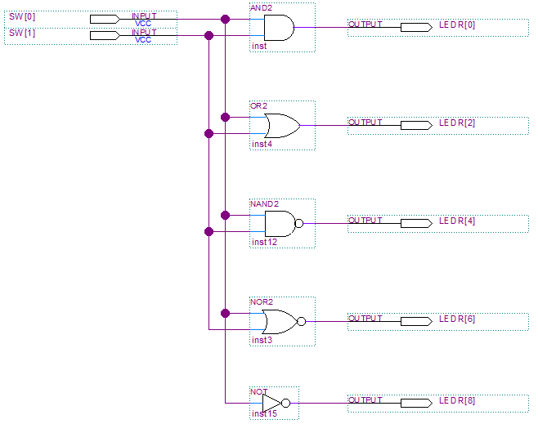

* Mô phỏng và vẽ lại dạng sóng mô phỏng trên Quartus:

|  |  |  |  |  |  |  |
| --- | --- | --- | --- | --- | --- | --- |
|  |  |  |  |  |  |  |
| SW[1] |  |  |  |  |  |  |
|  |  |  |  |  |  |  |
| SW[0] |  |  |  |  |  |  |
|  |  |  |  |  |  |  |
| LEDR[8] |  |  |  |  |  |  |
|  |  |  |  |  |  |  |
| LEDR[6] |  |  |  |  |  |  |
|  |  |  |  |  |  |  |
| LEDR[4] |  |  |  |  |  |  |
|  |  |  |  |  |  |  |
| LEDR[2] |  |  |  |  |  |  |
|  |  |  |  |  |  |  |
| LEDR[0] |  |  |  |  |  |  |

* [Tùy chọn] Nạp thiết kế xuống DE2 KIT và điền kết quả thực nghiệm vào bảng sau:

|  |  |  |  |  |  |  |
| --- | --- | --- | --- | --- | --- | --- |
| **SW[1]** | **SW[0]** | **LEDR[8]** | **LEDR[6]** | **LEDR[4]** | **LEDR[2]** | **LEDR[0]** |
| 0 | 0 |  |  |  |  |  |
| 0 | 1 |  |  |  |  |  |
| 1 | 0 |  |  |  |  |  |
| 1 | 1 |  |  |  |  |  |

* [Tùy chọn] Nhận xét kết quả mô phỏng và kết quả thực nghiệm:

……………………………………………………………………………………………………………………………………………………………………………………………………………………………………………………………………………………………………………………………………………………………………………………………………………………

Câu 3: Khảo sát mạch số đơn giản

* Vẽ sơ đồ mạch trên Quartus:

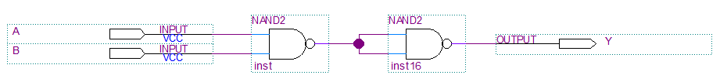

* Đóng gói và vẽ mới sơ đồ mạch trên Quartus:

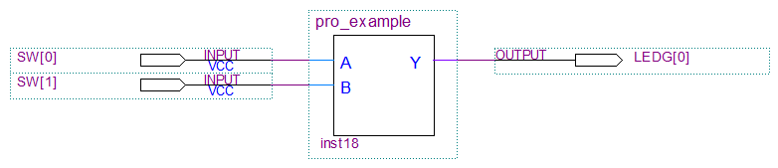

* Mô phỏng và vẽ lại dạng sóng mô phỏng trên quartus:

|  |  |  |  |  |  |  |
| --- | --- | --- | --- | --- | --- | --- |
|  |  |  |  |  |  |  |
| SW[1] |  |  |  |  |  |  |
|  |  |  |  |  |  |  |
| SW[0] |  |  |  |  |  |  |
|  |  |  |  |  |  |  |
| LEDG[0] |  |  |  |  |  |  |

* [Tùy chọn] Nạp thiết kế xuống DE2 KIT và điền kết quả thực nghiệm vào bảng sau:

|  |  |  |
| --- | --- | --- |
| **SW[1]** | **SW[0]** | **LEDG[0]** |
| 0 | 0 |  |
| 0 | 1 |  |
| 1 | 0 |  |
| 1 | 1 |  |

* Nhận xét chức năng của mạch:

……………………………………………………………………………………………………………………………………………………………………………………………………………………………………………………………………………………………………………………………………………………………………………………………………………………